**Рапацевич Ангеля Кириллова (Rapacewiczowna Angela)**

27 января 1807 г – крещение (НИАБ 937-4-32, лист 14, №2/1807-р).

**НИАБ 937-4-32:** Лист 14. **Метрическая запись №2/1807-р.**

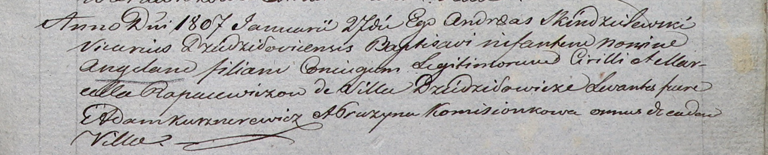

Дедиловичский костел Наисвятейшего Сердца Иисуса. 27 января 1807 года. Метрическая запись о крещении.

Rapacewiczowna Angela – дочь родителей с деревни Дедиловичи.

Rapacewicz Cirilli – отец.

Rapacewiczowa Marcella – мать.

Kusznierewicz Adam – крестный отец, с деревни Дедиловичи.

Komisionkowa Pruzyna – крестная мать, с деревни Дедиловичи.

Skindzelewski Andreas – ксёндз, викарий Дедиловичский.